Инструкция для участников семинара
Вам предстоит выполнить работу по 6 составляющим функциональной грамотности. Работа содержит 6 заданий, на выполнение которых дается 15 минут.
Нужно будет проанализировать рекламные посты, прочитать тексты и выполнить задания к ним. Последнее задание можно выполнить успешно только при условии качественной работы над предыдущими заданиями. Это задание предполагает демонстрацию модели поведения человека в учебной ситуации в соответствии с аспектами традиционной празднично-обрядовой культуры России.
В заданиях требуется определить, какие из приведённых утверждений соответствуют содержанию текста, какие не соответствуют. Выполняя работу, вы можете постоянно обращаться к текстам, перечитывать их.
Если при выполнении задания у вас возникли вопросы, вы можете обратиться к консультантам.
Желаем успеха!

Московское кафе. Особенности русского чаепития
- Рассмотрите ингредиенты предложенного чайного сбора.
Напишите названия растений,
входящие в состав напитка. (Рис. № 1)

Рис. 1
- Изучите четыре рекламных поста московских кафе. Выберите кафе (Рис. № 2), в котором вам сейчас предложат выпить чай из ингредиентов, представленных на рисунке № 1.
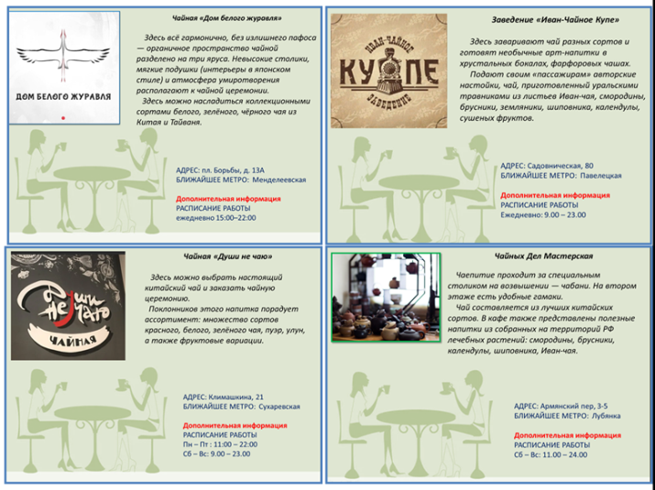

Рис. 2
Напишите название кафе.
____________________________________________________________________
- Прочитайте текст об особенностях церемонии чаепития в России.
Определите, являются ли (не)верными предложения после текста . Заполните колонку в таблице ответами.

Особенности русского чаепития
Популярная версия гласит, что первый чай в Россию привезли китайские дипломаты в качестве подарка Михаилу Фёдоровичу Романову в 1638 году. Развивалась особая культура чаепития, а вместе с ней — производство самоваров, дорогого фарфора и посуды попроще. По всей стране открывались чайные магазины и заведения, а центром чайной торговли была Нижегородская ярмарка.
До сих пор в России без чая не обходится ни одно семейное торжество, ни одна дружеская встреча. За чаем обсуждаются важнейшие новости, люди обмениваются мнениями, спорят, веселятся, заключают сделки и просто отдыхают.
Главное в русском чаепитии – это атмосфера душевности и покоя, веселья и радости, возможность испить чаю в приятной компании. Не зря в России за чаем прочно закрепилась слава напитка, согревающего не только тело, но и душу.
Несмотря на то что исторически чай был дворянским напитком, в России прижилась так называемая традиция «пить чай по-купечески», что означает длительное, затяжное чаепитие, которое сопровождается поеданием всевозможных варений, печений и прочих сладостей. «Самовар кипит – уходить не велит» – в России не принято «перехватывать» чай на ходу, чаепитие должно быть неспешным, неторопливым, человек должен получать удовольствие как от питья и еды, так и от приятного общения.
Чайный стол покрывается скатертью: нарядной, праздничной – для особых случаев, и более простой – для каждодневных чаепитий. Первейшим и непременным атрибутом русского чайного стола является самовар. Самовар в России – больше чем предмет кухонной утвари. Самовар – это символ уюта, домашнего тепла, он живое существо, настоящий хозяин дома. Без самовара просто невозможно представить традиционное русское чаепитие.
Самовар всегда ставился в центр стола. Интересно, что в самоварах всегда ценилась «музыкальность». Дело в том, что перед закипанием самовар начинал петь, что придавало чайному столу уют и домашнее тепло. Самовар – очень удобное экономичное устройство для нагревания воды. Нередко это еще и настоящее произведение искусства.
Помимо самовара на стол ставится чайник для заварки. Находится он ближе к месту хозяйки, ведь именно она должна разливать чай и угощать гостей.
Для сохранения тепла заварочный чайник обычно накрывают специальными грелками из плотного материала. В народе их часто называют «баба на чайник». Такие грелки могут быть выполнены в форме колоритных русских красавиц, сказочных животных, матрешек и часто являются настоящими произведениями народного декоративного искусства. Кроме самовара и заварочного чайника на стол выставляется фарфоровый или фаянсовый сервиз: чашки и блюдца, сахарница.
Далее на стол ставится угощение. Угощение за чайным столом было весьма разнообразно и зависело от достатка хозяев. В России чай принято пить с любой сладкой выпечкой, но на чайном столе могут присутствовать и соленые пироги, бутерброды с ветчиной или сыром. В старину утром во время завтрака чай пили с хлебом и булками, баранками и калачами, сушками и печеньем. Чай также пили со сладким вишневым, клубничным, яблочным вареньем, с медом или вприкуску с кусочком колотого сахара. Сахар в XIX веке был совсем непохож на нынешний, рассыпной. Он был неосветленным и кусочками – хозяин дома откалывал его от большой «сахарной головы», а чай с ним пили «в прикуску». В отличие от рафинада, колотый сахар не растворялся моментально, а был долгоиграющим, как леденец, что помогало растянуть удовольствие. И, как и сегодня, в чай в России добавляли молоко, сливки или кружочек дорогого лимона, а иногда и фруктовые наливки.
А как же знаменитое питье чая из блюдец? Во многих семьях купцов и мещан пили чай подобным образом. Чаще всего это было возможно только в узком семейном кругу, потому как такой способ чаепития считался неприличным и вульгарным.

Утверждения | Верно/ неверно
1.Чаепитие — давняя, почти 200-летняя, традиция русского народа, ставшая своеобразным символом гостеприимства.
2. Ритуал «пить чай по-купечески» означает задушевные посиделки, обсуждение новостей, деловые сделки, многочасовое чаепитие с обильным поеданием заедок.
3. Для традиционной чайной церемонии недостаточно красивой скатерти и «музыкального» самовара.
4.Типот всегда находится в центре стола, т.к. гости могут сами наливать себе чай.
5.Баба на чайник – это декоративная кукла для украшения чайного стола.
6.Чай и сегодня обычно подаётся без лишних угощений: достаточно, чтобы на столе были сахар, мёд или варенье.
7. Сахарная голова – это ласковое прозвище хозяина дома, которому гости приносили свои кусочки сахара для совместного чаепития.
8. Некоторые любители чая использовали дома небольшие тарелочки с приподнятыми краями для употребления горячего напитка

- Как вы понимаете фразу «чаепитие по-русски»?
__________________________________________________________________________________________________________________________________________

- Рассмотрите рисунок и определите, какие традиции церемонии чаепития в России нарушены.
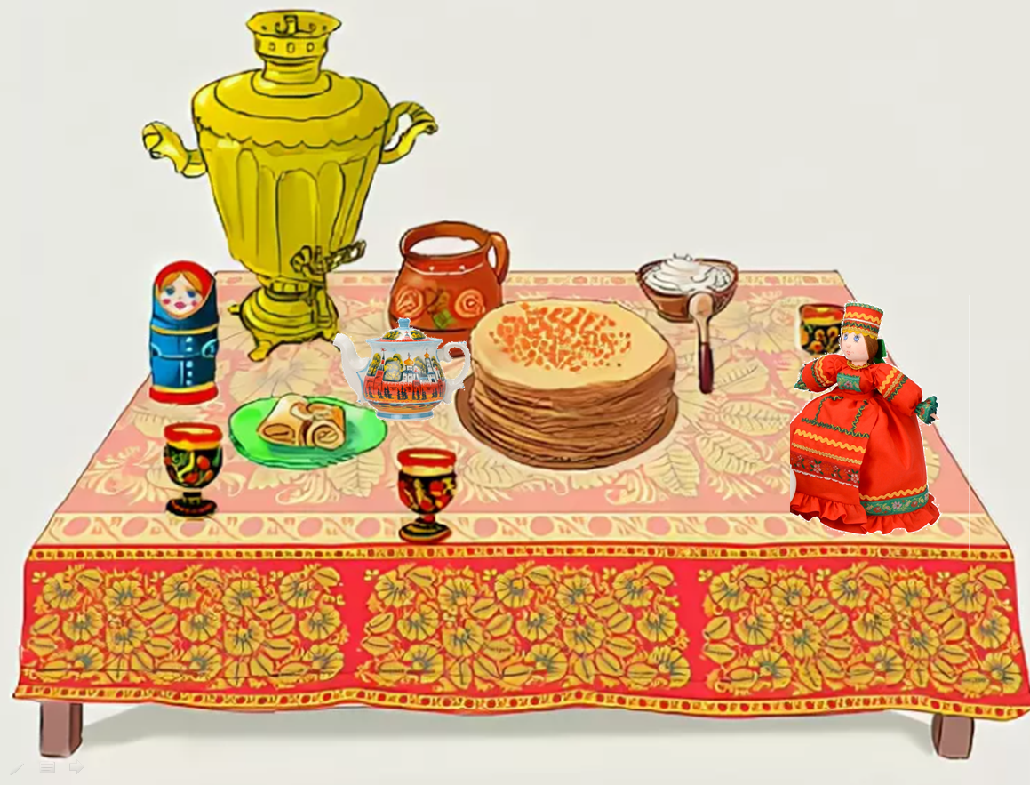

Рис. 3
Запишите в виде предложений допущенные ошибки.
_______________________________________________________________________________________________________________________________________________________________________________________________________________

- Примите участие в традиционной чайной церемонии, которая состоится в одном из популярных заведений города. Используйте полученную информацию в ходе выполнения практического задания.

ПРИЯТНОГО ЧАЕПИТИЯ!

